

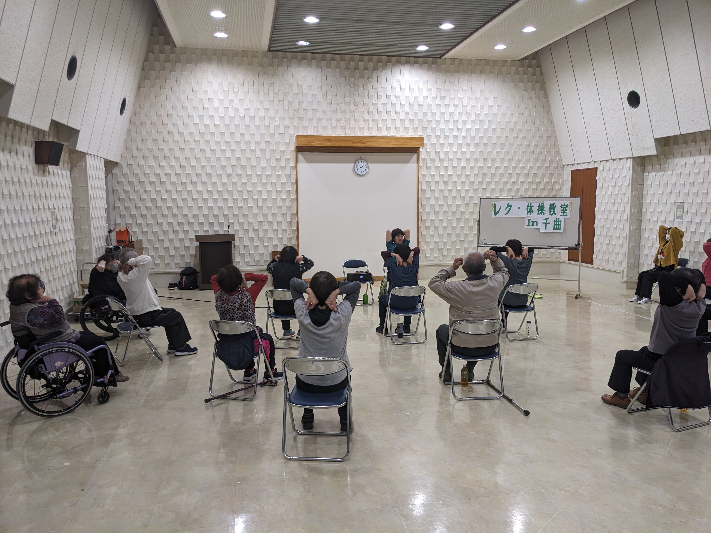

簡単な体操から、ゆっくり、気持ちよ～く カラダを動かしましょう！
これから運動を始めたい方など、お気軽にご参加ください！

時間 | 内容
13時30分～14時10分 | ストレッチや、簡単な体操など
14時15分～15時 | レクリエーション運動  （ボッチャなどの体験）

【対象者】 障がいのある・なしに関係なくどなたでも
【参加費】 無 料
【持ち物】 動きやすい服装、上履き（運動ぐつ）、飲み物など

【参加方法】
- 申込用紙にご記入いただき、「サンスポートながの(サンアップル内)」または、「千曲市社会福祉協議会」へ
提出してください。
- 各開催日の1週間前までに、お申込みください。
- 次の方法で、お申し込みださい。
- 郵送、FAX、メールによる送付（必ず到着を確認してください。）
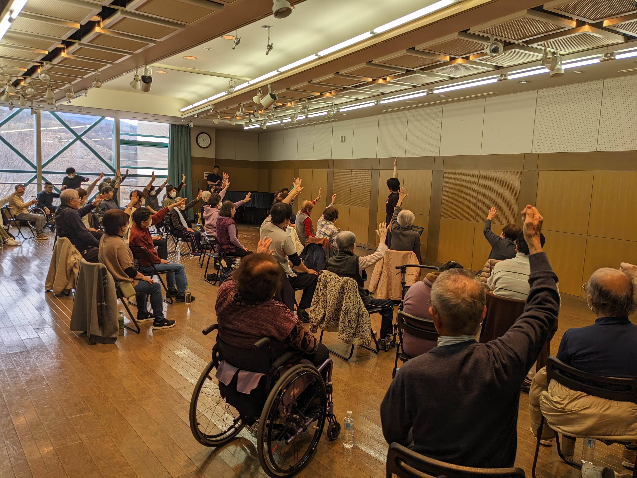
- 直接、受付窓口への提出

【その他】
※当センターでは参加者に対するスポーツ傷害保険
には加入しておりません。
必要な方は、各自任意で加入してください。

◆個人情報・肖像権について
申込用紙の提出をもって、下記について承諾したものとします。
○主催者が撮影した写真が、年報・ホームページ・広報紙・事業案内等で公開・使用されることがあります。
○認められた報道機関が撮影した写真・映像が、各報道機関で掲載、放送されることがあります。
○本事業にて知り得た個人情報は、当センター主催スポーツ事業に関する目的のみに使用します。

「サンスポートながの」は、北信地域の障がいのある方が、
お住まいの地域でスポーツや運動に親しめる環境づくりをしています。
≪ 問い合わせ お申込み ≫
障がい者スポーツ支援センター長野 「サンスポートながの」
〒381-0008 長野市下駒沢586 長野県障がい者福祉センター サンアップル内
TEL （026）295-3442 FAX （026）295-3511
Eﾒｰﾙ sunnagano@mx1.avis.ne.jp （ 担当：新津 ）


人と人がつながり 支え合う 地域を目指して
≪ 問い合わせ お申込み ≫
社会福祉法人 千曲市社会福祉協議会
〒389-0804 千曲市戸倉2388番地 ふれあい福祉センター２階（旧戸倉庁舎2階）
TEL （026）276-2687 FAX （026）214-7776
Eﾒｰﾙ bora@chikuma-syakyou.jp （ 担当：堀内 ）

